Oferty alternatywnych form zatrudnienia
i otwarte pośrednictwo pracy
w agencjach zatrudnienia
i Powiatowych Urzędach Pracy
województwa zachodniopomorskiego
w latach 2010-2011

Koszalin, listopad 2011 r.

1. Wstęp…………………………………………………………………..…………….……...3
2. Problem rodzaju umowy i czasu pracy w badaniach pracodawców w 2010-2011 r….....….4
3. Analiza ofert otwartego pośrednictwa pracy w agencjach zatrudnienia w 2010-2011r…….5
4. Analiza ofert zatrudnienia oferowanych przez Powiatowe Urzędy Pracy w 2010-2011r ….7
5. Spis wykresów…………………………………………………………….……………….10

- Wstęp

Niniejsze badanie zostało przeprowadzone przez Zachodniopomorskie Obserwatorium Gospodarki, a jego celem było zebranie danych dotyczących ofert otwartego pośrednictwa pracy oraz alternatywnych form zatrudnienia na zachodniopomorskim rynku pracy w okresie 2010 i 2011 roku. Badaniem objęte zostały Powiatowe Urzędy Pracy oraz agencje pośrednictwa pracy funkcjonujące na terenie województwa zachodniopomorskiego.
Standardowa forma zatrudnienia oznacza świadczenie pracy w umówionym wymiarze godzin, w miejscu pracy, pod kontrolą pracodawcy, natomiast alternatywne formy zatrudnienia wiążą się z elastycznością czasu i miejsca pracy, zakresu czynności oraz elastycznością umów podpisywanych pomiędzy pracodawcami a pracownikami. Wśród niestandardowych form zatrudnienia wyróżnia się m.in. takie jak: praca w niepełnym wymiarze godzin, praca na czas określony, praca kontraktowa, sezonowa, chałupnictwo oraz telepraca. Badaniom przeprowadzonym w województwie zachodniopomorskim podlegały następujące formy alternatywnego zatrudnienia:
- umowa zlecenie- podobnie jak umowa o pracę jest to umowa starannego działania, ale pozwala na to, by pracodawca udzielał wskazówek co do wykonania pracy;
- umowa o dzieło- umowa o wykonanie dzieła w formie umówionej między pracodawcą i pracownikiem i w określonym przez obie strony czasie;
- praca tymczasowa- polega na umowie zawartej między pracodawcą, pracownikiem oraz agencją pracy tymczasowej pośredniczącej między dwoma wyżej wymienionymi podmiotami. Prace tymczasowe obejmują zatrudnienie przy doraźnych lub sezonowych zajęciach, przy wykonywaniu prac, których pracownicy danej firmy nie zdołają wykonać ze względu na zakres obowiązków i obowiązujące terminy, a także prace, w których trzeba zastąpić nieobecnego z jakichś powodów pracownika danej firmy.
Otwarte pośrednictwo pracy polega na podaniu do publicznej wiadomości oferty pracy umożliwiającej identyfikację pracodawcy. Pośrednictwo pracy otwarte realizowane jest przez zamieszczanie ofert pracy w tablicach informacyjnych urzędu pracy, w Centralnej Bazie Ofert Pracy oraz kierowanie na rozmowy kwalifikacyjne przez pośrednika pracy bezrobotnych i poszukujących pracy. Pośrednictwo otwarte ma szczególne uzasadnienie gdy pracodawca nie posiada ściśle określonych wymagań odnośnie kandydatów lub Powiatowy Urząd Pracy nie posiada w swoim rejestrze osób o kwalifikacjach interesujących pracodawcę.

1. Problem rodzaju umowy i czasu pracy w badaniach pracodawców

Problemy rodzaju umowy i czasu pracy poruszane były w szeregu badań wykonywanych w ramach działalności Zachodniopomorskiego Obserwatorium Gospodarki.

Na ten temat wypowiadali się pracodawcy w badaniu Plany zatrudnieniowe i potencjał pracowniczy zachodniopomorskich pracodawców. Liczebność próby w tym badaniu wynosiła 2.449.
Z analizy zebranego materiału badawczego wynika, iż zdecydowana większość pracowników zatrudnionych w badanych firmach pracuje w ramach umowy na czas nieokreślony (66,1%) oraz na cały etat (95,5%). (rysunki 6.1 i 6.2).

Rysunek 1. Rodzaj umowy o pracę (n=2.449 pracodawców, pytanie wielokrotnego wyboru)

Rysunek 2. Wymiar czasu pracy (n=2.449 pracodawców, pytanie wielokrotnego wyboru)
Ten sam problem poruszony został w badaniu Procesy zmian w kluczowych branżach regionu, w którym udział wzięło 168 największych pracodawców w poszczególnych powiatach województwa zachodniopomorskiego.
Z analizy zebranego materiału badawczego wynika, iż zdecydowana większość pracowników zatrudnionych w kluczowych branżach regionu pracuje w ramach umowy na czas nieokreślony (76,8%) oraz na cały etat (97%). (rysunki 6.3 i 6.4).

Rysunek 3. Rodzaj umowy o pracę (n=168 pracodawców, pytanie wielokrotnego wyboru)

Rysunek 4. Wymiar czasu pracy (n=168 pracodawców, pytanie wielokrotnego wyboru)

Analiza porównawcza wyników cytowanych badań wyraźnie wskazuje, iż kluczowi pracodawcy w poszczególnych powiatach województwa zachodniopomorskiego oferują lepsze warunki zatrudnienia niż ogół przedsiębiorstw funkcjonujących w województwie. Świadczy o tym wyższy odsetek stosowanych umów na czas nieokreślony – odpowiednio 76,8% i 66,1%, zdecydowanie niższy odsetek umów na czas próbny – odpowiednio 3% i 34,7% oraz umów na czas wykonywania określonej pracy – odpowiednio 4,2% i 14,3%. Odsetek umów na cały etat jest podobny, gdyż takie stosuje 97% kluczowych pracodawców oraz 95,5% ogółu pracodawców, ale już mniej korzystne umowy na pół etatu stosuje tylko 16,7% kluczowych pracodawców oraz wyraźnie więcej bo 33,4% ogółu pracodawców.

6.2. Analiza ofert pracy agencji zatrudnienia

W okresie wrzesień 2010 – czerwiec 2011 obserwowano oferty pracy pojawiające się w wybranych 15 agencjach zatrudnienia. Na rysunku 6.5 przedstawiono łączną liczbę ofert pracy, jakie zarejestrowane były w tych agencjach. Liczba ofert pracy w badanych agencjach zachowywała się zgodnie z trendem sezonowym, tj w okresie zimowym spadła, a zaczęła rosnąć począwszy od wiosny. Dość znaczny wzrost liczby ofert pracy w listopadzie spowodowany był uzyskaniem znacznej liczby ofert na targach pracy przez jedną z agencji.

Rysunek 5. Łączna liczba ofert pracy w obserwowanych agencjach zatrudnienia w okresie wrzesień 2010 – czerwiec 2011
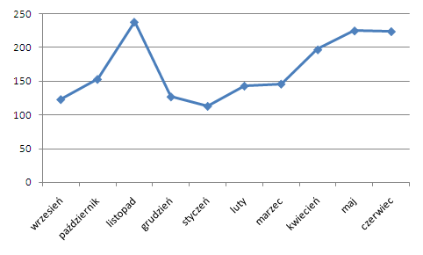
Najczęściej obserwowane agencje posiadały oferty pracy z umową o pracę (około 50% wszystkich ofert pracy), rzadziej były to umowy zlecenia/o dzieło oraz inne formy (po około 20% wszystkich ofert pracy). Najrzadziej oferowano pracę tymczasową lub sezonową (po około 5% wszystkich ofert pracy).
Wartości te nie były jednak stałe w całym okresie objętym obserwacją. Z uwagi na niezbyt dużą ilość ofert pracy znajdujących się w agencjach zatrudnienia pojawienie się nietypowej oferty typu kontrakt, oferta pracy za granicą, w poszczególnych miesiącach obserwuje się znaczne skoki udziałów poszczególnych form pracy w ogóle ofert. Warto jednak zwrócić uwagę na dość oczywisty fakt, iż począwszy od kwietnia dość dynamicznie rosła ilość oferowanych ofert pracy sezonowej. Zaobserwowano także tendencję do systematycznego spadku udziału ofert innych w ogóle ofert.

Rysunek 6. Struktura rodzaju umów o pracę
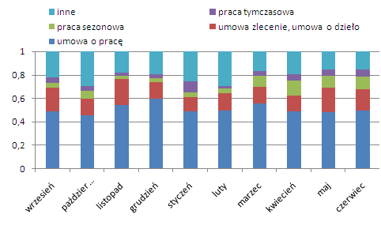

Rysunek 7. Dynamika zmian struktury rodzaju umów o pracę
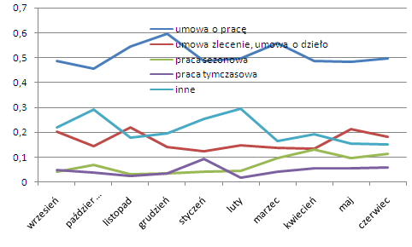

6.3. Analiza ofert pracy w Powiatowych Urzędach Pracy

Podobnie jak dla agencji zatrudnienia także w okresie wrzesień 2010 – czerwiec 2011 obserwowano oferty pracy pojawiające się w Powiatowych Urzędach Pracy, z tym że tutaj jest to cała populacja, tj. zebrano oferty z wszystkich Powiatowych Urzędów Pracy zlokalizowanych w województwie zachodniopomorskim. Na rysunku 6.8 przedstawiono łączną liczbę ofert pracy, jakie zarejestrowane były w Powiatowych Urzędach Pracy. Liczba ofert pracy w PUP-ach zachowywała się zgodnie z trendem sezonowym, tj w okresie zimowym spadła, a zaczęła rosnąć począwszy od wiosny. Szczyt liczby ofert pracy przypadł w marcu, a więc w miesiącu, w którym pracę rozpoczyna znaczna część przedsiębiorstw budowlanych.

Rysunek 6.8. Łączna liczba ofert pracy w obserwowanych agencjach zatrudnienia w okresie wrzesień 2010 – czerwiec 2011
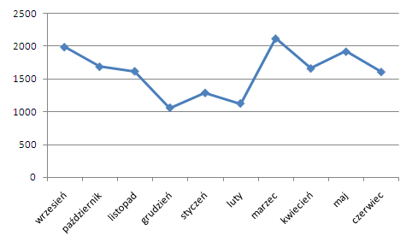

Najczęściej Powiatowe Urzędy Pracy posiadały oferty pracy z umową o pracę (około 70% wszystkich ofert pracy), rzadziej były to umowy zlecenia/o dzieło oraz inne formy (około 14% i 10% wszystkich ofert pracy). Najrzadziej oferowano pracę tymczasową lub sezonową (po około 3% wszystkich ofert pracy).

Rysunek 6.9. Struktura rodzaju umów o pracę
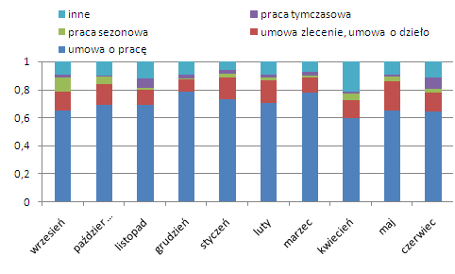
Wartości te nie były jednak stałe w całym okresie objętym obserwacją. Generalnie w okresie zimowych największy udział w ofertach pracy miały oferty z umową o pracę, natomiast w okresie wiosennym oraz letnim ich udział spadał, chociaż zawsze był powyżej 60%.

Rysunek 6.10. Dynamika zmian struktury rodzaju umów o pracę
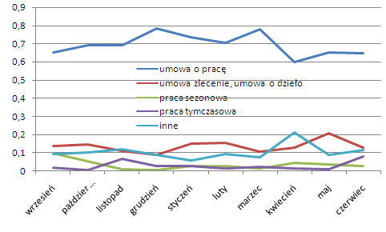

Porównując oferty pracy w agencjach zatrudnienia oraz Powiatowych Urzędach Pracy zauważyć można, iż dominującą ofertą jest oferta z umową o pracę, z tym że w agencjach takich ofert jest około 50%, a w PUP-ach około 70%. Oznacza to, iż w agencjach zatrudnienia częściej niż w PUP-ach spotkać można oferty pracy z umową zlecenia/o dzieło, pracę sezonową, pracę tymczasową, a przede wszystkim inne formy pracy.

6. Spis wykresów.

Rysunek 1. Rodzaj umowy o pracę ………………………………………………….4
Rysunek 2. Wymiar czasu pracy …………………………………………………….4
Rysunek 3. Rodzaj umowy o pracę …………………………...…………….……….5
Rysunek 4. Wymiar czasu pracy ……………………………………………….…….5
Rysunek 5. Łączna liczba ofert pracy w obserwowanych agencjach zatrudnienia w okresie wrzesień 2010 – czerwiec 2011…………………….………….….…….6
Rysunek 6. Struktura rodzaju umów o pracę…………………………………...…….7
Rysunek 7. Dynamika zmian struktury rodzaju umów o pracę……………………….7
Rysunek 8. Łączna liczba ofert pracy w obserwowanych agencjach zatrudnienia w okresie wrzesień 2010 – czerwiec 2011…………………………………...…….8
Rysunek 9. Struktura rodzaju umów o pracę………………………………………….8
Rysunek 10. Dynamika zmian struktury rodzaju umów o pracę……………..……….9

